В процессе работы на тестовом автоматизированном рабочем месте, на котором установлены Astra Linux Special Edition 1.8 «Воронеж» и «Программный комплекс учёта земельных и имущественных отношений SAUMI»Ю были выявлены следующие критические ошибки:
- Отсутствует иконка привязанного документа:
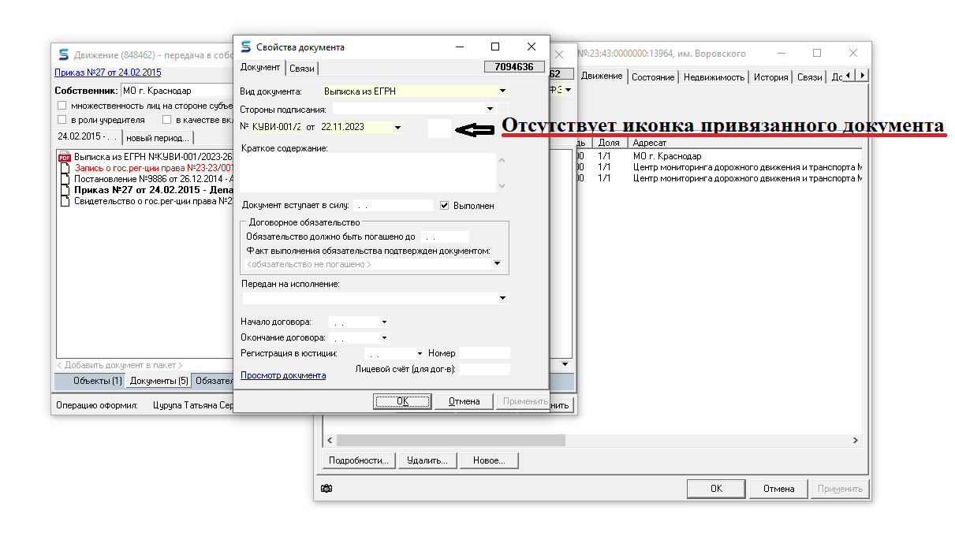
- Длительное время обработки запроса на просмотр образа документа, составляет ориентировочно 3 мин (в данный момент эта операция занимает несколько секунд):

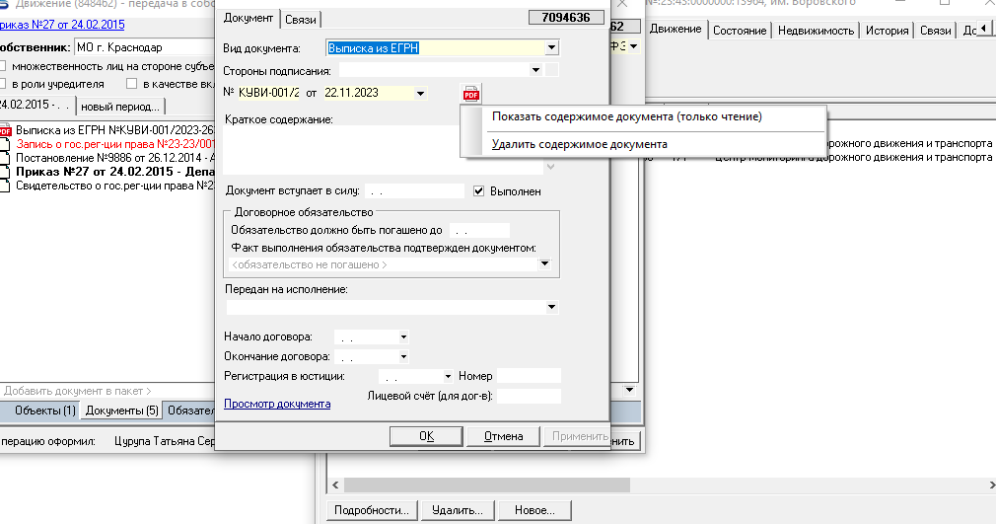

- Некоторые области (строчки) не видны, вместо них черные полосы

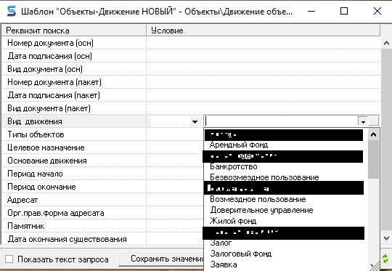

- Не позволяет удалить объект:

